Муниципальное бюджетное дошкольное образовательное учреждение
детский сад № 8 «Звездочка»

Сценарий праздничного мероприятия в старшей группе «Озорные казачата»
«Джентльмен – шоу»

Подготовила: воспитатель Науменко Н.В.

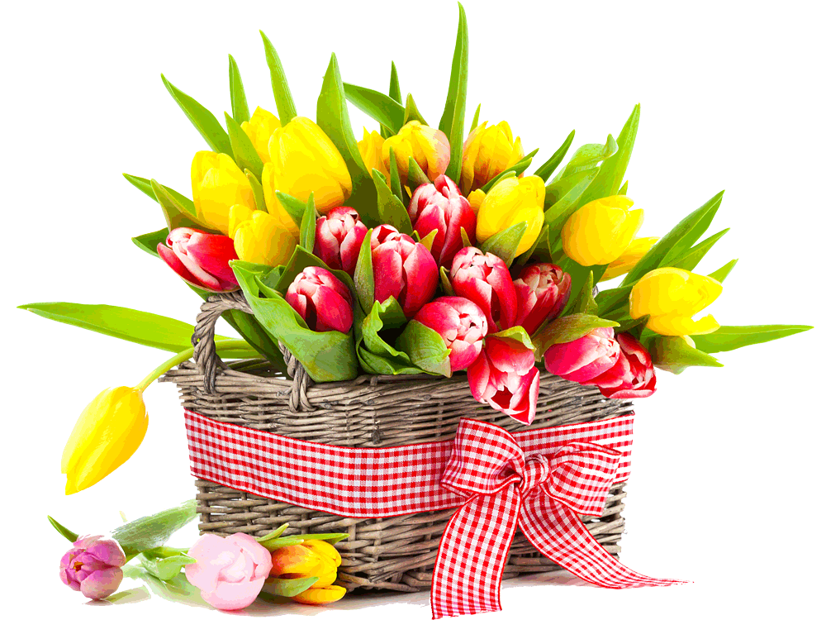

2020
ст. Егорлыкская
«Джентльмен – шоу» - праздник 8 Марта в старшей группе 2020год.

Ведущий: Добрый вечер! Сегодня мы собрались в этом зале, чтобы поздравить наших замечательных мам и бабушек. Мы хотим выразить вам свою глубокую любовь, уважение и великую благодарность. Этот праздник для Вас!

В зал парами входят дети с шарами и выполняют упражнение под песню:
«

Ведущий
Начинаем веселиться!
Пусть в улыбках будут лица!
Чтобы праздник наш весенний
Всем поднял здесь настроенье!

1 Пусть за окошком завывает ветер,
Мороз январский иногда шалит.
Есть человек – дороже всех на свете,
Который, наши души исцелит.

2. Её руки, как ангела крылья,
Её сердце открыто для нас.
Если что-то с ребёнком случится,
Сердце мамы подскажет тотчас.

3ребёнок: Сегодня мы Вас пригласили,
Чтоб громко и дружно сказать:
«Любимые мамы! Мы вас поздравляем
И счастья хотим пожелать!»

4ребёнок: Мы не будем собирать букета
Из весенних солнечных цветов.
Пусть они нас радуют до лета,
Соберём букет из нежных слов:

1ребёнок: Мы назовём маму реченькой быстрою,

2ребёнок: Ясною зорькой,

3ребёнок: Росой серебристою.

4ребёнок: Мы назовём тебя самою милою

5ребёнок: Доброю,

6ребёнок: Нежною,

7ребёнок: Очень красивою.

8ребёнок: Мы назовём тебя самою лучшею,

9ребёнок: Ласковым солнышком,

10ребёнок: Солнечным лучиком!

11ребёнок: Мы назовём тебя самою милою!

12ребёнок: Доброю,

13ребёнок: Нежною,

14ребёнок: Очень красивою.

15ребёнок: Солнышко, ласточка, мама родная,
16 ребёнок Как я тебя люблю.
17 ребёнок Самую нежную, самую славную
18. ребёнок Песню тебе я спою:

Дети исполняют песню: «Нет на свете мамочки милее»

1Ведущая: Дорогие мамы, посмотрите, как много ярких шаров украсили наш зал. И каждый шарик – это ласковое слово, сказанное вашими детьми

5реб: К нам мамы пришли -
Рады видеть всех вас!
И праздник весёлый
Начнём мы сейчас:

6ребёнок: Он вам посвящён – самым милым и нежным.
Любимым родным! Это праздник всех женщин.

7ребёнок: И ручейки, и птицы в небе
С весной спешат поздравить вас.
Звенит капель весёлой песней.
И эта песенка для Вас!

Дети исполняют песню «Улыбаться буду маме» Дети садятся на стульчики.

Ведущий: Праздник продолжается,
И зря волнуется народ.
Чуточку внимания,
Чуточку терпения.
Вы сейчас увидите,
Что произойдёт.
Под музыку выходят мальчики в шляпах со стульями
«Танец джентльменов»

1мальчик: О, сэр, скажите, что случилось?
И от чего народу полон зал.

2мальчик: О, сэр, вы, кажется, забыли,
Сегодня праздник девочек, и бабушек, и мам!

3мальчик: А, если женский праздник тут,
То, где же наши леди?

4мальчик: Наверное, забыли,
Что ждут их джентльмены.

5мальчик: О, женщины эти!
Их нам не понять,
Ну, сколько у зеркала
Можно стоять?

6мальчик: О, милые дамы! О, юные леди!
Взгляните вы, который час.
Вас приглашают джентльмены,
Так не расстраивайте нас!

Под песню Дунаевского «Леди совершенство» выходят девочки
1девочка
На кого же я похожа,
Так прелестна и пригожа?
На красивую матрёшку?
Или солнышко в окошке?
Если присмотреться близко,
На известную артистку,
И подальше отойдешь
Краше Али не найдешь!
А вообще-то, скажем прямо
Красотою, конечно, в маму
И от папы что-то есть
Как и он люблю поесть...

2.Пусть я в куколки играю.
Пусть без устали болтаю.
И теряю часто вещи…
Ну и что? Они не вечны!
Пусть я кушаю, как птичка.
Пусть хожу всегда с косичкой.
Носик кверху задираю…
Ну и что? Я - деловая!

3.
Пусть щекотки я боюсь.
Пусть успехами горжусь.
Перед зеркалом кривляюсь…
Ну и что? Я не стесняюсь!
Я - красавица, певунья,
Сладкоежка, хлопотунья.
Комплимент скажите мне…
Ну и что? Такие все!

4.девочка:
Я бы, конечно могла продолжать,
Но вы извините, мне надо бежать.
У зеркала нужно часок повертеться,
Смотрю на себя, не могу наглядеться.
Ведь правда, что чудо как я хороша,
Посмотришь и сразу теплеет душа.
Красива, стройна, неглупа, миловидна,
Прелестная девочка, разве не видно?

5.
Давайте не будем стыдливо замалчивать,
А прямо ответим на этот вопрос:
Что отличает девчонок от мальчиков,
Кроме косичек, капризов и слёз?
Те, кто вопросом таким занимается,
Всем объяснить эту тайну должны:
Мальчики - бывшие жители Марса,
Девочки - просто свалились с Луны.

6: Мы все изящны, все красивы,
Стройны, прекрасны и милы,
И мы не просто девочки,
Мы – королевы красоты!

Девочки исполняют песню «Ты глядел на меня»

5девочка: Я вам, ребята, скажу по секрету,
Больше, чем мама, модницы нету.
Платьев у мамы просто не счесть
Даже серёжки из золота есть.

6 девочка Туфли на шпильке на маминой ножке.
Я даже в них походила немножко.
Надо как мамы нам нарядится,
Чтоб на минуточку в мам превратится.

Девочки под музыку уходят за кулисы переодеваться.

1мальчик: С этими девчонками
Никакого сладу,
Не успели вырасти,
Требуют наряды

2мальчик: Целый день в волнениях,
Целый день заботах.
Ох, уж эти барышни!
Ох, уж эти моды

Ведущий:
Веселой пьесой продолжаем
Наш детский праздничный концерт.
Всем мамам, бабушкам и сестрам
Наши мальчишки шлют привет!

Мальчики исполняют пьесу на ложках
Ведущий:
С музыкального трамплина
Сейчас вылетит сюрприз.
Вот и будет Вам причина
Крикнуть громко: «Браво! Бис!»

Девочки исполняют песню «А я возьму у мамы бусы» по окончании уходят переодеваться
Ведущий: Мальчики, я вижу, Вы чем-то озабочены?

7мальчик: Мы не можем никак решить,
Что бабушкам любимым подарить,

Ведущий: Я знаю, что у нас есть ребята, которые могут помочь с выбором подарка.
На сцену выходят мальчики

1.Не дарите бабушкам
Спицы и клубочки,
Шерстяные варежки,
Шали и платочки.
Не дарите бабушкам
Ни очки, ни палочку…
Подарите бабушкам
Обруч и скакалочку!..
2.Эскимо на палочке,
Шарик на верёвочке,
Фильм "УРОКИ КАРАТЭ"
И мелки в коробочке.
Армию солдатиков,
Куклу, хоть одну…
И в придачу телескоп –
С видом на Луну!
3.Чтобы ваши бабушки
Подарки увидали,
Чтоб сказали бабушки:
– Как вы угадали! –
Чтоб сказали бабушки:
– Вот праздник – в самом деле!!! –
Чтобы так обрадовались,
Что помолодели.

Под музыку все дети выходят в полукруг. Девочки заходят в зал, становятся между мальчиками
4.Все очень удивляются, когда вдруг узнают,
Что это внук и бабушка по улице идут.
А мне, признаться, нравится, что бабушка моя
Модница, красавица и балует меня.

Наши бабушки родные,
мы для вас сейчас споем.
Оставайтесь молодыми,
поздравляем с Женским днем.

Дети исполняют песню: «Молодая бабушка».
Ведущий: 8 марта – это такой день, когда каждый мужчина, независимо от возраста, просто обязан быть джентльменом. А как, по-вашему, кто такой джентльмен?
дж-н: Мне Янка сказала, что я – джентльмен.
Эх, чем обозвать бы мне Янку взамен?
Что такое джентельмен?
Что-то вроде джем-пельмен?
Человечек – как вареник,
Со сметаной в уголке,
Он имеет кучу денег
Ходит в миске нет, в котелке!
дж-н: А соседский мальчик Коля
Мне сказал, что джентльмен,
Зря не носится по школе,
Между всяких перемен.
Джентльмен всех уважает,
Помогает тоже всем,
Он овсянку обожает
И не чавкает совсем.
дж-н: Он всегда снимает шляпу,
И цилиндр, и шар, и куб.
Маму слушается, папу,
Даже с бабушкой не груб.
дж-н: Джентльменов любят леди
Небывалой красоты.
Может стать любой на свете
Джентльменом.
Даже ты!

дж-н: Что ж такое джен-тель-мен?
Может, все-же, джем-пельмен?
Ох, придется есть овсянку.
Но я так решил, друзья:
Если леди станет Янка,
Джентльменом стану я!
Дж-н: Сэр, а что обязан сделать каждый джентльмен 8 Марта?
Дж-н: Помыть полы, почистить ковры, вынести мусор, вымыть посуду, сходить в магазин.
Дж-н: Да, нелегко быть джентльменом!
Мальчики исполняют песню «Мы Вам честно сказать хотим» после песни становятся полукругом вдоль стены. Девочки присоединяются.

Ведущий: Вот и заканчивается наш праздник, что, ребята ещё пожелаем нашим Дамам!
1
Волос шелковистых,
Зубов белоснежных
Мужей чтоб заботливых,
Деток чтоб нежных.
2
Поездок на море!
Пирожных чтоб вкусных,
Но чтоб без калорий.
Нарядов искусных!
3
Зарплат чтоб побольше,
Покупок серьёзных,
Жилищ пятикомнатных
И пятизвёздных!
4
Машин иностранных, но руль чтобы слева.
Духов от «Диора»! цветов – ежедневно!
5
Стиральных машин, пылесосов, комбайнов –
И функциональных, и стильных дизайнов!
6
Ведущий: И кажется, что-то ещё мы забыли?
7
А-а-а, конечно! Любви!
8
Мы не всегда бываем послушными. Но мы всегда можем исправиться, чтобы Вы были рады.
9
Мы редко говорим Вам об этом, но сейчас хотим сказать, что вы самые, красивые, самые лучшие мамочки на свете!

1Мальчик:
Джентльмены, скажите откровенно,
Что ж мамам подарить?

2. Истинный джентльмен должен дарить даме цветы, особенно, если это – его мама…
Из цветной бумаги
Вырежу кусочек.
Из него я сделаю
Маленький цветочек.
Мамочке подарок
Приготовлю я.
Самая красивая
Мама у меня!

Ведущий
Нам хотелось бы в дни весенние все невзгоды от Вас отвести,
Кубок солнечного настроения милым женщинам преподнести.
Чтоб под куполом неба ясного, где мороз на весну сердит,
У Вас дети росли прекрасными, без печали и без обид.
Чтоб глаза наполнялись радостью, новой свежестью много лет,
И чтоб жизнь у Вас ярче радуги полыхала на целый свет.
С праздником, дорогие женщины!

Дети под музыку дарят мамам открытки.

